Bài 6
ĐIỂM TỰA TINH THẦN

VĂN BẢN 1: GIÓ LẠNH ĐẦU MÙA
Thạch Lam
- Trải nghiệm cùng văn bản
- Đọc
- Chú thích: SGK
- Tác giả
- Tên thật: Nguyễn Tường Vinh
- Năm sinh – năm mất: (1910 –1942)
- Quê quán: Hải Dương
- Truyện của Thạch Lam nhẹ nhàng, giàu tình thương, đặc biệt là tình thương với trẻ thơ.
- Tác phẩm
- Sáng tác năm 1937.
- Thể loại: truyện ngắn
- Ngôi kể: ngôi thứ ba
- Nhân vật chính: Sơn và Lan
- Phương thức biểu đạt: Tự sự , miêu tả, biểu cảm
- Suy ngẫm và phản hồi
- Cốt truyện
Cốt truyện là:
- Một hệ thống cụ thể những sự kiện, biến cố, hành động trong tác phẩm tự sự và tác phẩm kịch.
- Thể hiện mối quan hệ qua lại giữa các tính cách trong một hoàn cảnh xã hội nhất định.
- Nhằm thể hiện chủ đề tư tưởng của tác phẩm.
Việc Thạch Lam sắp xếp cốt truyện Gió lạnh đầu mùa theo trình tự nhân quả giúp cốt truyện phát triển, tạo tình huống để tính cách nhân vật được bộc lộ và từ đó truyền tải nội dung, thông điệp của tác phẩm.
- Nhân vật
- Sơn và Lan
- Ý nghĩ, cảm xúc
- Chợt nhớ
- Động lòng thương
- Nhớ thương
- Ý nghĩ tốt bỗng thoáng qua
→ Sơn là cậu bé sống tình cảm, giàu lòng trắc ẩn, biết quan tâm và yêu thương người thân, bạn bè.
- Hành động
- Tặng áo cho Hiên
+ Giúp bé Hiên cảm thấy vui
+ Chia sẻ với bạn bè
- Đi đòi lại áo:
Nguyên nhân: Sơn sợ mẹ mắng vì đã tự ý cho Hiên chiếc áo bông cũ
Hai chị em Sơn là những đứa trẻ nhân hậu, có lòng thương người, biết đồng cảm, chia sẻ với người khác
- Mẹ của Hiên
- Người mẹ nghèo khổ
- Mò cua bắt ốc
→ Không đủ tiền may áo cho con.
- Cách cư xử:
+ Hành động: Khi biết con được nhận áo từ chị em Sơn, người mẹ đã mang đến trả.
+ Lời nói:“Tôi biết cậu ở đây đùa, nên tôi phải vội vàng đem lại đây trả mợ”
+ Xưng hô: “tôi”- “cậu”- “mợ”, “bẩm”, “nhà cháu”
Là người mẹ nghèo nhưng khéo léo, có lòng tự trọng, dạy con phải biết “đói cho sạch, rách cho thơm”, và biết tôn trọng người khác
- Mẹ của Sơn
- Thuộc tầng lớp trung lưu
→ Là người phụ nữ giàu có
- Cách cư xử:
+ Với mẹ con Hiên:
- Không hề chửi bới, trách móc mà hỏi han hoàn cảnh;
- Cho vay 5 đồng để mẹ Hiên may áo cho con.
Cách cư xử nhân hậu, tế nhị của một người mẹ có điều kiện sống khá giả hơn
+ Với các con:
- Nhắc nhở các con không nên tự tiện lấy áo đem cho người khác mà phải xin phép mẹ
- Vui vì các con biết chia sẻ, giúp đỡ người khác
Cách cư xử vừa nghiêm khắc, vừa yêu thương.
Cách cư xử đẹp của hai bà mẹ thuộc hai giai cấp khác đều mang giá trị đạo đức to lớn.
- Đề tài
Viết về tình cảm, mối quan hệ, cách ứng xử giữa con người với nhau.
- Chủ đề
Thể hiện tình yêu thương, sự cảm thông, chia sẻ. giúp đỡ lẫn nhau giữa người với người trong cuộc sống.
- Chia sẻ bài học về cách nghĩ và ứng xử của cá nhân
- Cần biết chia sẻ, cảm thông với những hoàn cảnh khó khăn, bất hạnh trong cuộc sống, không được khinh khi, coi thường, chế nhạo họ.
- Dù cuộc sống có thể nào cũng phải có lòng tự trọng bởi vì đây là thước đo quan trọng để đánh giá nhân cách con người
- Việc tự đưa ra quyết định là cần thiết, tuy nhiên trong một số tình huống cần phải có sự đồng ý của người khác.
- Tổng kết
- Nội dung
- Truyện viết về hành động đẹp cảu hai chị em Sơn và Lan cho bé Hiên chiếc áo bông cũ – là kỉ vật của gia đình.
- Truyện Gió lạnh đầu mùa thể hiện tình yêu thương, chia sẻ, giúp đỡ lẫn nhau giữa người với người trong cuộc sống.
- Nghệ thuật
- Kết hợp kể chuyện với miêu tả và biểu cảm.
- Lời văn giàu hình ảnh, cảm xúc.
- Nghệ thuật miêu tả tâm lí nhân vật tinh tế, đặc sắc.

VĂN BẢN 2: TUỔI THƠ TÔI
Nguyễn Nhật Ánh

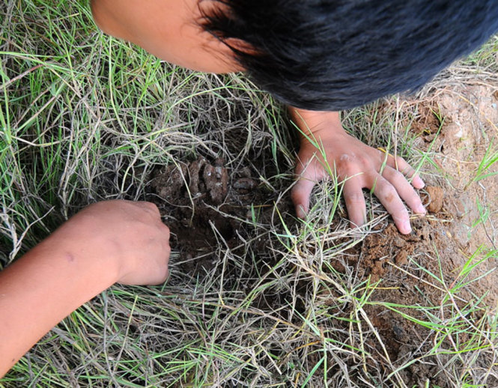 | 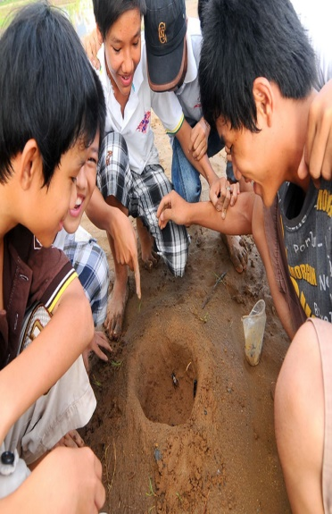 | 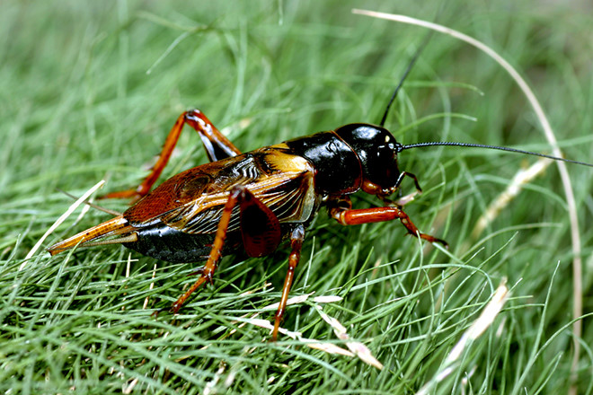 | 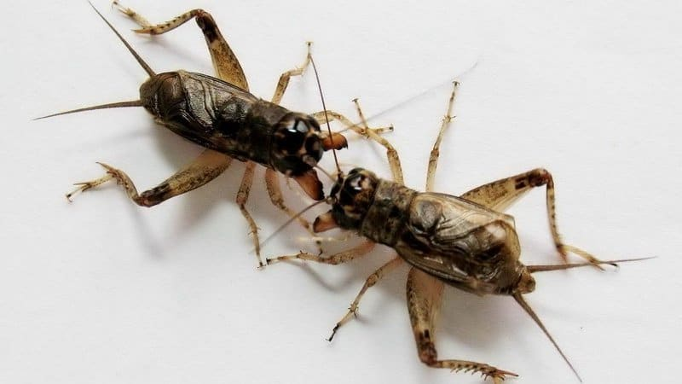
- Trải nghiệm cùng văn bản
- Đọc
- Chú thích
- Tác giả
- Nguyễn Nhật Ánh (1955), quê Quảng Nam
- Là nhà văn thường viết về đề tài thiếu nhi, được mệnh danh là nhà văn tuổi thơ
- Những tác phẩm: Kính vạn hoa, Cho tôi xin một vé đi tuổi thơ, Tôi thấy hoa vàng trên cỏ xanh…
- Tác phẩm
- Xuất xứ: Trích trong: Sương khói quê nhà
- Thể loại: Truyện ngắn
II. Suy ngẫm và phản hổi
1. Nhân vật Lợi
* Giới thiệu: Là “trùm sò”, chỉ lo “thu vén cá nhân”
* Hành động:
- Khi có dế lửa: Nghênh nghênh; quyết không đổi
- Khi dế lửa chết:
+ Khóc rưng rức khi nhận hộp diêm chứa con dế lửa méo mó từ tay thầy
+ Mải khóc, mắt đỏ hoe, nước mắt nước mũi chảy thành dòng
+ Tổ chức đám tang trang trọng cho dế
* Tính cách: Tinh nghịch, biết tính toán, nhân hậu.
2. Các nhân vật khác:
a. “Tôi” và các bạn:
- Khi dế lửa sống:
+ Gạ đổi dế không được Ghét Tìm cách “hạ” Lợi
+ Làm con dế nổi quạu, gáy inh ỏi Thầy tịch thu
- Khi dế lửa chết:
+ Lòng chùng xuống, tan nát cõi lòng Hối hận
+ Dến dự đám tang, im lìm, buồn bã, trang nghiêm
+ “Tôi” đào hố chôn dế thật sâu và vuông vức
+ Cả nhóm lấp đất lên mộ dế
Tính cách: Xốc nổi, biết hối lỗi; là những cậu bé hồn nhiên, nhân hậu
b. Thầy Phu:
- Khi dế lửa sống:
+ Giận dữ, tịch thu con dế (Vì không muốn ảnh hưởng đến việc học của cả lớp)
- Khi dế lửa chết:
+ Áy náy, xin lỗi Lợi vì lỡ đè bẹp hộp đựng dế
+ Dến dự đám tang, đứng lặng yên bên “đám tang”
+ Đặt lên mộ một vòng hoa tím
+ Buồn buồn xin lỗi “Đừng giận thầy nghe con.”
Tính cách: Người thầy mẫu mực, biết nhận lỗi, làm gương cho học trò
c. Con dế:
- Nhân vật gây ra sự xa cách, chia rẽ Lợi và đám bạn
- Nhân vật gắn kết Lợi và đám bạn.
3. Bài học ứng xử
- Cần cảm thông, thấu hiểu, không làm tổn thương người khác vì sự đố kị, hay vô ý của mình.
- Tha thứ khi người khác đã nhận ra lỗi lầm và xin lỗi, sửa lỗi một cách chân thành.
III. Tổng kết
1/ Nội dung
- Kỉ niệm tuổi thơ đáng nhớ với những day dứt của nhà văn về một người bạn với chú dế lửa
- Bài học về lòng đố kị, cư xử tránh làm tổn thương người khác
- Trân trọng tâm hồn trẻ thơ, hồn nhiên, vụng dại
2/ Nghệ thuật:
- Tạo tình huống truyện độc đáo
- Xây dựng nhân vật sinh động qua hành động cử chỉ….

Văn bản (3)
CON GÁI CỦA MẸ
- Theo Thái Bá Dũng, Báo Tuổi trẻ –

I. Trải nghiệm cùng văn bản
- Văn bản nói về sự vượt lên khó khan của mẹ con cô bé Lam Anh ở Thành phố Đà Nẵng.
- Bố cục văn bản chia làm 3 phần:
+ Phần 1: Từ đầu ….12 năm nay: Giới thiệu về mẹ con Lam Anh.
+ Phần 2: Tiếp theo…thiếu thốn, khô khát: Tâm sự của chị Thu Hà từ khi hai mẹ con vào Đà Nẵng sinh sống đến khi Lam Anh được tuyển thẳng vào đại học.
+ Phần còn lại: Sự vươn lên trong học tập và tình cảm của Lam Anh với mẹ.
- Suy ngẫm và phản hồi
- Tình cảm của mẹ Hà với con gái Lam Anh

Hoàn cảnh | Khi L. Anh còn bé |  | Khi L. Anh đi học | Khi L. Anh đậu….
-Hai mẹ con ở trọ trong gian phòng chật hẹp  - Chị Hà khi thì bán vé số , khi nhặt đồng nát nuôi con ăn học.  - Lam Anh vừa đi học vừa đi làm thêm. | - Chị Hà đưa con từ Quảng Trị vào Đà Nẵng sinh sống, có người nhận nuôi nhưng chị thương con nhất quyết không cho. |  | - Lam Anh học lớp 1 chị Hà rất vui và bật khóc khi Lam Anh viết: “Mẹ ơi, con yêu mẹ rất nhiều”.  - Tiếng cười nói hồn nhiên của con làm cho mẹ Hà có thêm sức lực | - Mừng vui, bật khóc, bỏ cả công việc chạy về nhà khi nghe Lam Anh đậu vào trường chuyên và tuyển thẳng vào đại học: “Con ơi, vinh hoa…..thiếu thốn, khô khan”.
Tình yêu của mẹ Hà với Lam Anh |  | => Yêu thương con hết mực. Lam Anh là tình yêu, niềm hy vọng, hạnh phúc và là động lực để mẹ Hà vươn lên vượt qua khó khăn, khổ cực.

- Tình cảm của cô bé Lam Anh với mẹ
- Yêu và thương mẹ, thấy mẹ vất vả cố gắng học và làm việc để mẹ bớt khổ.
- Hạnh phúc và tự hào được làm con mẹ Hà: “ Em hạnh phúc…tốt nhất cho em”.
3. Ý nghĩa văn bản
- Lam Anh là điểm tựa tinh thần cho mẹ
- Mẹ cũng là điểm tựa tinh thần cho Lam Anh.

Thực hành Tiếng Việt
DẤU NGOẶC KÉP


- Tri thức Tiếng Việt
- Dấu ngoặc kép
- Ví dụ
Từ “trả thù” trong câu trên là cách nói thể hiện sự đùa nghịch, vô tư của trẻ thơ.
- Khái niệm
Dấu ngoặc kép để đánh dấu cách hiểu một từ ngữ không theo nghĩa thông thường.
2. Văn bản và đoạn văn
Là sản phẩm của hoạt động giao tiếp bằng ngôn ngữ
Văn bản
Thường là tập hợp của các câu, đoạn
Hoàn chỉnh về nội dung và hình thức
Có tính liên kết chặt chẽ và nhằm đạt một mục tiêu giao tiếp nhất định.

Đoạn văn
Là đơn vị trực tiếp tạo nên văn bản

Thường do nhiều câu tạo thành

- Đặc điểm của đoạn văn:
- Biểu đạt một nội dung tương đối trọn vẹn.
- Bắt đầu từ chỗ viết hoa lùi vào đầu dòng và kết thúc bằng dấu câu dùng để ngắt đoạn.
- Có thể có câu chủ đề hoặc không có câu chủ đề. Câu chủ đề nêu ý chính trong đoạn. Câu chủ đề có thể đứng đầu hoặc cuối đoạn văn.

- Luyện tập
Thực hành các BT trong SGK/18.
- Vận dụng
Viết một đoạn văn ngắn (150 đến 200 chữ) kể về kỉ niệm với một người thân mà em xem là điểm tựa tinh thần,. Trong đoạn văn đó có sử dụng dấu ngoặc kép.

ĐỌC MỞ RỘNG THEO THỂ LOẠI
CHIẾC LÁ CUỐI CÙNG
( O-Hen-ri )
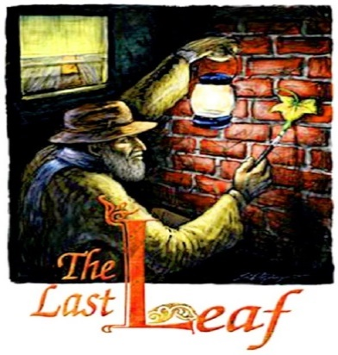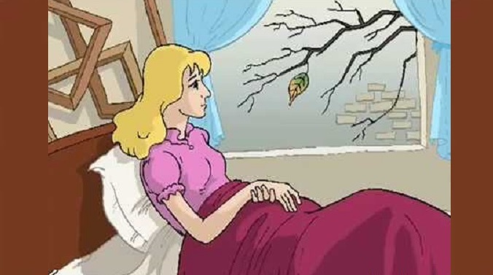

- Trải nghiệm cùng văn bản
1. Tác giả: O Hen-ri (1862-1910)
- Sở trường: truyện ngắn.
- Truyện của ông thường nhẹ nhàng và tràn đầy tinh thần nhân đạo cao cả.
2. Tác phẩm
- Xuất xứ: Trích tác phẩm cùng tên.
- Thể loại: Truyện ngắn.
- Truyện kể theo ngôi thứ 3. (Lời kể của tác giả).
- Phương thức biểu đạt: tự sự + miêu tả + biểu cảm.
- Bố cục: 3 phần.
- Đ1 : Từ đầu -> Hà Lan.
→ Giôn-xi chờ đợi cái chết.
- Đ2 : Tiếp -> Vịnh Na-pơ
→ Giôn-xi hồi sinh.
- Đ3 : Còn lại.
→ Sự ra đi bất ngờ của cụ Bơ-men.
- Suy ngẫm và phản hồi
- Nhân vật Giôn-xi:
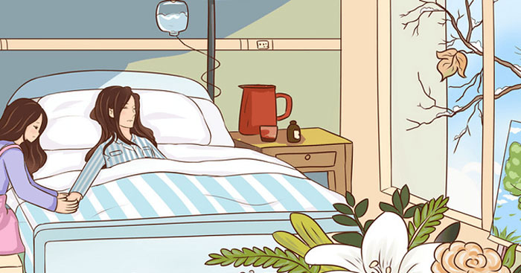
* Hoàn cảnh:
- Nữ hoạ sĩ trẻ, bị sưng phổi nặng, nghèo túng.
-> Tuyệt vọng, chán nản, không muốn sống.
* Diễn biến tâm trạng:
- Khi nghĩ chiếc lá cuối cùng sẽ bị rụng: thẫn thờ, thều thào, lá rụng thì cô sẽ chết.
-> yếu đuối, buông xuôi.
- Khi chiếc lá vẫn còn:
+ Muốn ăn cháo, uống sữa, ngắm mình trong gương vẽ vịnh Na-pơ.
+ Thấy mình tệ, thấy muốn chết là một cái tội.
Lấy lại được nghị lực và dần hồi sinh.
=> Giôn-xi bệnh tật, nghèo khổ, cô bi quan, yếu đuối nhưng tràn đầy nội lực.
=> Bằng nghị lực, bằng tình yêu cuộc sống, bằng sự đấu tranh bền bỉ, con người ta có thể chiến thắng bệnh tật.

2. Nhân vật Xiu:
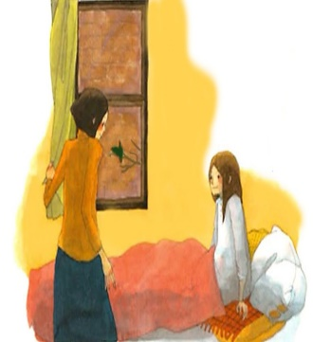

- Nỗi lo sợ: lá thường xuân còn rất ít, sợ mất đi người bạn thân.
- Hành động: động viện bạn, chăm sóc, làm theo yêu cầu của Giôn-xi một cách chán nản.
- Ngạc nhiên vì chiếc lá cuối cùng vẫn còn.
- Tâm trạng: Từ lo sợ→ chiều chuộng→ động viên→ chăm sóc → ngạc nhiên→ sung sướng.
=> Một tình yêu thương bao la, sâu nặng, vô bờ dành cho bạn, tìm mọi cách để cứu sống bạn.
3. Nhân vật cụ Bơ-men:
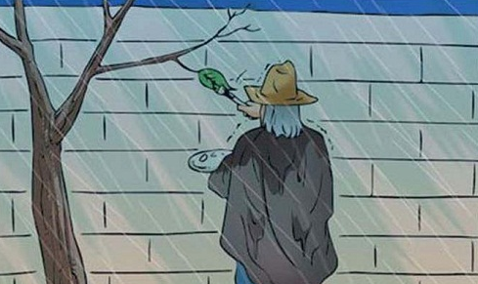
* Hoàn cảnh:
- Họa sĩ già, nghèo khổ.
- Thất bại trong nghệ thuật.
- Làm mẫu vẽ.
- Ước mơ: vẽ một kiệt tác, chưa thực hiện được.
* Thái độ: sợ sệt, lo lắng, im lặng không nói gì.
* Hành động: Âm thầm vẽ chiếc lá cuối cùng trong đêm mưa tuyết.
-> chiếc lá đã tạo cho Giôn-xi nghị lực sống.
* Mục đích vẽ chiếc lá: Mang lại niềm tin, niềm hi vọng để cứu sống Giôn-xi.
-> Tạo bất ngờ cho Giôn-xi và cả Xiu, đồng thời mang lại cảm giác hồi hộp, bất ngờ cho Xiu và người đọc.
* Chiếc lá là một kiệt tác:


- Hoàn cảnh vẽ chiếc lá vô cùng khắc nghiệt.
- Lá vẽ rất giống thật, cuống lá màu xanh, rìa lá nhuộm vàng.
- Được vẽ bằng tấm lòng thương yêu, đức hi sinh thầm lặng của người hoạ sĩ.
- Chiếc lá đã cứu sống Giôn-xi.
Đây là tác phẩm nghệ thuật chân chính.
=> Con người thầm lặng, sự hi sinh cao thượng, yêu thương người khác hơn chính bản thân mình.
III. Ý nghĩa
- Ca ngợi tình yêu thương cao cả giữa những người nghèo khổ.
- Sức mạnh của nghệ thuật chân chính.
=> Thể hiện tấm lòng nhân đạo, tinh thần nhân văn của nhà văn O.Hen-ri.
VIẾT BIÊN BẢN VỀ MỘT CUỘC HỌP, CUỘC THẢO LUẬN HAY MỘT VỤ VIỆC

- Hình thành kiến thức
1. Khái niệm, phân loại
- Biên bản là loại văn bản ghi chép một cách ngắn gọn, trung thực, chính xác, đẩy đủ những sự việc đã xảy ra hoặc đang xảy ra.
- Phân loại: Có nhiều loại biên bản:
+ Biên bản ghi lại một sự kiện, biên bản ghi lại cuộc họp, biên bản hội nghị,...
+ Biên bản ghi lại một hành vi cụ thể (hành vi vi phạm pháp luật, biên bản bàn giao tài sản, bàn giao ca trực,...).
2. Yêu cầu đối với cách viết một biên bản
a. Về hình thức, bố cục cần có
- Quốc hiệu và tiêu ngữ.
- Tên vân bàn (biên bàn vể việc gì).
- Thời gian, địa điểm ghi biên bàn.
- Thành phần tham dự, người chủ trì, người ghi biên bàn.
- Diễn biến sự kiện thực tế (phần nội dung cơ bàn, ghi đẩy đủ ý kiến phát biểu các bên, lập luận các bên, ý kiến của chủ toạ,...).
- Phẩn kết thúc (ghi thời gian cụ thể, chữ kí của thư kí và chủ toạ).
b. Về nội dung, thông tin cần bào đảm
- Số liệu, sự kiện chính xác, cụ thể.
- Ghi chép trung thực, đầy đủ không suy diễn chủ quan.
- Nội dung ghi chép phải có trọng tâm, trọng điểm.
3. Quy trình viết gồm 3 bước:
a. Chuẩn bị trước khi viết
- Xác định thời gian, địa điểm
- Xác định thành phần, người điều hành
- Xác định nội dung bàn luận
- Dự kiến các phần mục
- Ghi trước các phần, các mục cơ bản
b. Viết biên bản
c. Chỉnh sửa và đọc lại biên bản.
II. Luyện tập
Giả sử trong một cuộc thảo luận nhóm (hoặc một cuộc họp lớp), em được giao nhiệm vụ làm thư kí. Hãy viết biên bản cuộc thào luận (hoặc cuộc họp) ấy.

NÓI VÀ NGHE
TÓM TẮT NỘI DUNG TRÌNH BÀY CỦA NGƯỜI KHÁC
1. Chuẩn bị bài nói
- Mục đích của việc lắng nghe và ghi chép: định hướng nội dung tóm tắt, tăng hiệu quả giao tiếp
- Cách thức tóm tắt:
+ Bước 1: Lắng nghe và ghi tóm tắt
+ Bước 2: Đọc và chỉnh sửa
- Yêu cầu khi tóm tắt
+ Đầy đủ nội dung chính
+ Ngắn gọn, viết dưới dạng từ/ cụm từ
+ Có tính hệ thống
+ Có tên bài trình bày, người trình bày…
- Nhiệm vụ:
+ Học sinh chuẩn bị bài để đóng góp ý kiến cho buổi thảo luận
+ Học sinh nghiên cứu các bước tóm tắt
2. Trình bày
Học sinh trình bày
3. Trao đổi về phần tóm tắt

